Ирбейское образование в лицах

Основана в 2012 году
декабрь 2014 года
№ 21

Управление образования администрации
Ирбейского района





Читайте в номере:

Дерево узнается по плодам, а человек по делам...……………..……2
Учить трудиться, думать смело……………………….…….…..…3
Современный позитивный учитель……………….....……………...…4

2 Ирбейское образование в лицах № 21 декабрь 2014

Дерево узнается по плодам, а человек по делам
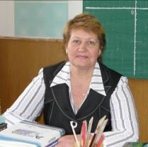
Кажется, что совсем ещё недавно окончила школу, начала работать, но время летит незаметно. И вот юбилей – грустный праздник с одной стороны - напоминание о возрасте, а с другой стороны – это мерило всего того, что успела сделать; а сделать Нина Ивановна Полонникова успела многое.
1982 год. 1 сентября. Солнце светит во все окна двухэтажной кирпичной школы, перед которой на линейке выстроились ученики с яркими букетами. Открывается новая школа, открывается новая, особенная страница в жизни Нины Ивановны: ведь не каждому директору выпадает честь принимать ключ от школы. За плечами десятилетний опыт работы учителем математики, два года директором. Немного страшно, но больше радостно от того, что сбылась мечта: есть любимая работа, есть семья, дочь Вика стоит в ряду первоклассников, есть новая школа.
Сколько было таких линеек, сколько ещё будет. Меняются ученики, родители, но неизменной остаётся Нина Ивановна: всегда нарядная, красивая, встречает она учеников на пороге школы, говорит им напутственные тёплые слова, принимает их в школу, как в свою семью.
Так уж случилось, что мне посчастливилось и учиться, и работать в Благовещенской школе. Помню, как выстраивались мы на линейку, как замолкали, когда говорила Нина Ивановна, потому что она была для нас непререкаемым авторитетом. Она вместе с нами ездила на полевые работы: дёргала турнепс, поднимала лён, копала картошку; она вместе с нами была на сборах и пионерских кострах. А когда мы учились в старших классах, Нина Ивановна вела кружок «Юный педагог», на котором мы получили первые навыки профессии учителя, что потом сыграло роль при выборе специальности.
И вот я уже учитель Благовещенской школы, у меня первый урок. Как строгое, но справедливое жюри, Нина Ивановна оценивает мои старания донести до учеников то, что когда-то она сама доносила до нас. Теперь уже мне немного страшно, но я знаю, что опытный наставник не оставит в беде, во всём поможет, объяснит, как лучше преподнести материал, как связать его с жизнью, с практическим применением, чтобы ученик не просто узнал о чём-то новом, но и понял, для чего это новое нужно знать, где применить.
Теперь, будучи взрослым человеком, я понимаю, сколько труда и сил вложила Нина Ивановна в своих учеников, в школу, которую она по праву может называть своей. Чего стоил ежегодный ремонт летом. И постоянная ответственность за учеников, за педколлектив. А ведь нужно ещё и к урокам подготовиться, и дома успеть всё сделать, и выглядеть всегда хорошо. И она успевала и успевает решить все дела и проблемы, не только свои личные, но и школьные, и проблемы своих учеников – ведь часто к ней обращаются за помощью, и проблемы села – Нина Ивановна депутат райсовета. Во всём пытается разобраться, дойти до сути, выслушать, утешить, помочь. За добросовестный труд Нине Ивановне присвоено звание «Отличник народного просвещения», а также она награждена Министерской грамотой Российской Федерации и Почётной грамотой Законодательного Собрания.
Нина Ивановна недавно отметила юбилейный день рождения, но это ничуть не заметно – она по-прежнему молода, полна сил, энергична, красива. От всего коллектива Благовещенской школы мы ещё раз поздравляем нашу Нину Ивановну и надеемся на долгое сотрудничество.
Коротких Л.В., учитель русского языка
и литературы
МОБУ Благовещенская СОШ

Учить трудиться, думать смело
3 Ирбейское образование в лицах № 21 декабрь 2014


С 2006 года в нашем саду воспитателем работает Хиль Светлана Олеговна.
Ее девиз: «У каждого ребенка в глубине спрятаны серебряные колокольчики. Надо их только отыскать, затронуть, чтобы они зазвенели веселым, добрым звоном, чтоб мир ребят стал светлым и радостным».
В своей образовательной деятельности воспитатель использует разные педагогические технологии: эколого-педагогические, здоровье сберегающие, игровые, технологии проблемного обучения.
Для повышения своей компетентности и обмена опытом с другими педагогами, она посещает РМО воспитателей, где ведет активную работу, часто выступает с сообщениями, докладами, проектами.
Светлана Олеговна постоянно совершенствуется в своей профессии, проходя различные курсы повышения квалификации. В 2014 году поступила в Томский педагогический университет, в магистратуру.
Имея музыкальное образование, Светлана Олеговна также работает музыкальным руководителем ДОУ. Основная цель музыкального воспитания ребенка – получить эстетически воспитанную и развитую, умеющую эмоционально воспринимать содержание музыкального произведения личность, научить малыша проникаться настроением, мыслями, чувствами.

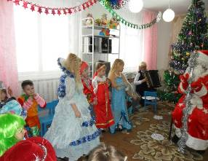

Систематически проводимые музыкальные занятия, утренники, развлечения в детском саду обогащают жизнь детей, способствуют более полному и гармоничному их развитию.
Дети с нетерпением ждут праздников, которые приносят им радость, веселье, задор, доставляют удовольствие, позволяют показать все, чему научились и что приобрели. Восторгу детей нет предела! Родители тоже с нетерпением ждут праздников и являются активными участниками и гостями.

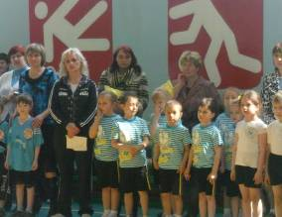
Воспитатель и её подопечные не раз отмечены грамотами за участие в конкурсах: «Зимнее оформление участка», « Маленькая страна», «Молодое поколение за безопасность движения», «Летнее оформление участков».
В 2014 году к Дню дошкольного работника , «За эффективную методическую деятельность в работе РМО воспитателей, результативное участие в муниципальных конкурсах, развитие творческого потенциала подрастающего поколения» награждена грамотой Администрации Ирбейского района.

Вашкевич Е.П., заведующая,
Журавкова Н.А., воспитатель
МДОБУ Юдинский
детский сад № 5 «Колосок»

Современный, позитивный учитель
4 Ирбейское образование в лицах № 21 декабрь 2014

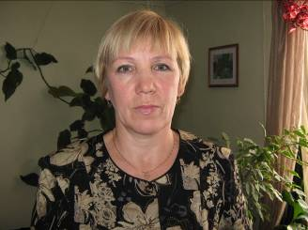

Профессия учителя очень интересная и сложная, так как учитель всегда видит разных ребятишек, может именно от них он набирается задора и оптимизма. Это можно сказать про нашего учителя Григорьеву Нину Андриановну – учитель технологии. Она всегда с настроением, с улыбкой на лице; найдет выход из любой сложной ситуации, детям предлагает различные идеи и творческое решение, связанное с этой идеей. Учитель, уроки которого удивляют и пробуждают учащихся желание к этому предмету. За счёт таких интересных уроков дети становятся более уверенными в себе, потому что повышается их личная значимость и самооценка. Уроки она проводит незабываемо: различные презентации и обязательно дополнительный материал, что больше всего нравится детям!
На уроках использует проектную деятельность, учит детей проектировать и защищать проекты по темам своего предмета. Организовывает ежемесячно выставки ДПИ, предметные недели, викторины, КВН на уроках.

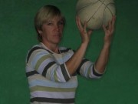
Участвует в муниципальных конкурсах, имеет грамоты. Нина Андриановна – это современный, позитивный учитель!
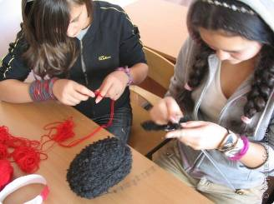

Чернявская И.А., директор
МОБУ Альгинская ООШ



